**Vorüberlegungen**

**Vorwissen der Schülerinnen und Schüler aus anderen Fächern**

**Geographie Klasse 7/8:**

3.2.2.3 Phänomene des Klimawandels

(1) den natürlichen und den anthropogen verstärkten Treibhauseffekt in Grundzügen darstellen (Atmosphäre, natürlicher **Treibhauseffekt**, anthropogener **Treibhauseffekt**, Kohlenstoffdioxid, Emission)

**Physik Klasse 9/10**

3.3.3 Wärmelehre

(7) ihre physikalischen Kenntnisse zur Beschreibung des natürlichen und anthropogenen **Treibhauseffektes** anwenden (zum Beispiel Strahlungsbilanz der Erde, Treibhausgase)

(8) Auswirkungen des **Treibhauseffektes** auf die Klimaentwicklung beschreiben (zum Beispiel anhand von Diagrammen, Szenarien und Prognosen)

**Bildungsplan Chemie Klasse 8 - 10**

3.2.1.1 (10) die Zusammensetzung der Luft nennen und die Veränderungen des Kohlenstoffdioxidanteils hinsichtlich ihrer globalen Auswirkungen bewerten (Volumenanteile von Stickstoff, Sauerstoff, Edelgasen und Kohlenstoffdioxid)

3.2.2.1 (11) einen Kohlenstoffatomkreislauf in der belebten Natur als System chemischer Reaktionen beschreiben und Auswirkungen durch Eingriffe des Menschen bewerten

**Einsatz des vorliegenden Unterrichtsmaterials zum Treibhauseffekt**

**Klassenstufe: 9** (nach Unterrichtseinheit „Elektronenpaarbindung“)

**Zeitbedarf: ca. 2 Unterrichtsstunden**

**Unterrichtsmaterial**

**Informationen zum Treibhauseffekt**

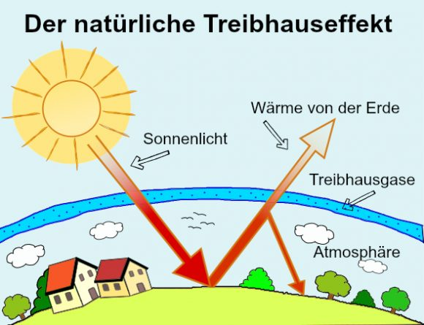

Grafik: By Lars Ebbersmeyer (Own work) [[CC BY-SA 4.0](http://creativecommons.org/licenses/by-sa/4.0)], [via Wikimedia Commons](https://commons.wikimedia.org/wiki/File%3ADer_nat%C3%BCrliche_Treibhauseffekt.png)/Westfalium

Das von der Sonne einfallende Licht durchdringt die Erdatmosphäre ungehindert. Wenn das Licht die Erdoberfläche erreicht, wandelt sich das Sonnenlicht in Wärmestrahlung um. Ein Teil dieser Wärmestrahlung wird vom Kohlenstoffdioxid und vom Wasserdampf der Atmosphäre wieder zur Erde reflektiert. Dadurch erwärmt sich die Erde zunehmend.

**Warum halten Treibhausgase die Wärmestrahlung zurück?**

|  |  |
| --- | --- |
| Schwingungen eines CO2-Moleküls, Henker (eigene Grafik) | Wird ein CO2-Molekül von Wärmestrahlen getroffen, die von der Erde abgegeben werden, so wird das CO2-Molekül in Schwingungen versetzt. Dabei nimmt das Molekül die Energie der Wärmestrahlung auf. Diese Energie wird von dem Molekül später wieder abgegeben und zur Erde zurückgeworfen. |

**Unterrichtsmaterial**

**Experimente zum Treibhauseffekt**

|  |  |  |  |
| --- | --- | --- | --- |
| Versuchsaufbeu zur Messung des Temperaturanstieges in den Gefäßen  Henker (eigenes Foto) | | Baustrahler 500 W  Wasserschale zur Abschirmung der starken Wärmestrahlung  Thermosgefäß mit CO2  Thermosgefäß mit Luft  beide Gefäße enthalten am Boden etwas Erde | |
|  | CO2  Luft | |

Temperaturanstieg in den Gefäßen, Henker (eigene Grafik)

**Experimente zum Treibhauseffekt**

**Unterrichtsmaterial**

**Arbeitsauftrag**

● **Schaue folgende zwei Filme an.**

**● Notiere die wichtigsten Aussagen der Filme.**

|  |  |
| --- | --- |
| **Film 1** | **Film 2** |
| <https://www.youtube.com/watch?v=1UfN88TK4BA> | <https://www.youtube.com/watch?v=3JpZSOkvxWg> |
|  |  |
| **Aussagen des Filmes** | **Aussagen des Filmes** |
| **Lege deine Meinung zur Ursache der Erderwärmung dar, die du aus den Informationen, den Experimenten und den Filmen gewonnen hast.**  **Bitte auch die Rückseite benutzen!** | |

**Fachliche Informationen für Lehrkräfte**

**Sonnenlicht**

Die Sonnenoberfläche hat eine Temperatur von ca. 6000 K. Je höher die Temperatur eines Körpers ist, deso kurzwelliger ist das von ihm emitierte Licht (Wiensches Verschiebungs-Gesetz). Die Wellenlänge des von der Sonne emitierten Lichtes liegt daher im kurzwelligen Bereich (400 nm – 800 nm). Licht dieser Frequenz wechselwirkt nicht mit den Gasteilchen in der Atmosphäre.

**Wärmestrahlung der Erde**

Die von der Sonne auf 27°C (= 300 K) erwärmte Erdoberfläche gibt eine infrarote und für

uns nicht sichtbare Strahlung mit einem Intensitätsmaximum ca. 9660 nm (9,66 μm) ab. Wellenlängen diesem Bereich werden als langwellig bezeichnet. Für sie gilt auch der Begriff

„Infrarotstrahlung“, weil die Wellenlänge außerhalb der Wellenlänge des noch sichtbaren roten Lichts liegt.

**Warum halten CO2 und H2O Wärmestrahlung zurück?**

Die in der Atmosphäre befindlichen Treibhausgase (z. B. CO2), die im Infraroten absorbierend sind, nehmen fast die gesamte IR-Strahlung von der Erdoberfläche auf. Die dabei aufgenommene Energie wird von den Molekülen als längerwelliges Fluoreszenzliche wieder abgegeben. Dieses Fluoreszenzlicht wird sowohl in den Weltraum als auch zurück zur Erde gestrahlt. Somit verbleibt ein Teil der Energie in der Atmosphäre.

|  |  |
| --- | --- |
| Schwingungsebenen eines CO2-Moleküls (eigene Grafik) | Anregung durch IR-Strahlung:  Wellenzahl: 666 cm-1  entspricht einer Wellenlänge von  15.000 nm = 15 µm  Anregung durch IR-Strahlung  Wellenzahl: 1332 cm-1  entspricht einer Wellenlänge von  7507 nm = 7,5 µm  Anregung durch IR-Strahlung:  Wellenzahl: 2349 cm-1  entspricht einer Wellenlänge von  4257 nm = 4,257 µm (IR) |

**Hinweise zu den Videoclips**

<https://www.youtube.com/watch?v=3JpZSOkvxWg>

3sat: 7 min. Klimawandel: Sonne hat keinen Einfluss | Freispruch für die Sonne

CO2-Skeptiker kommen nicht zu Wort,

plausible Erklärung der Erderwärmung durch Treibhauseffekt

Erklärung der „Partikeltheorie“ (kühlere Sonne, geringere Abschirmung der Sonne gegen kosmische Strahlung, hochenergetische Teilchen dringen in die Erdatmosphäre ein und bildet Partikelkeime für Wolken)

<https://www.youtube.com/watch?v=1UfN88TK4BA>

RTL: 7 min. der klimaschwindel - die sonne verursacht den klimawandel

Erdtemperatur hängt direkt von der Intensität der Sonnenflecken ab